初三物理总复习 实验探究专题 功和机械能、简单机械部分

一、探究定滑轮和动滑轮的特点、使用机械是否能省功
1．如图1所示的实验现象说明：使用定滑轮 ；
使用动滑轮 。
2．如图所示，用四个滑轮组分别匀速提升重力相同的物体，若不计滑轮重、绳重及摩擦，其中最小的拉力是( )
A．F₁ B．F₂ C．F₃ D．F₄
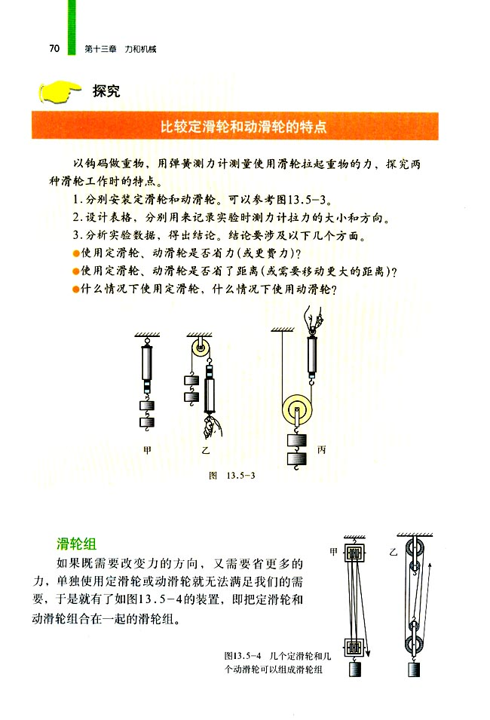
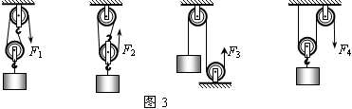
图1
图 2

3．小红同学用图3所示的两种机械做了探究“使用机械是否能省功”的实验，得到下表中的数据。
次  数 | 使用  机械 | 钩码  重/N | 钩码上升的距离/m | 弹簧测力计的示数/N | 弹簧测力计作用点移动距离/m | W_{有用功}/J | W_{总}/J
1 | 动滑轮 | 1 | 0.10 | 0.6 | 0.20 | 0.10 | 0.12
2 | 动滑轮 | 2 | 0.20 | 1.1 | 0.40 | 0.40 | 0.44
3 | 杠 杆 | 1 | 0.05 | 0.4 | 0.15 |  | 0.06
4 | 杠 杆 | 2 | 0.10 | 0.7 | 0.30 | 0.20 | 0.21
（1）第3次实验中使用杠杆提升钩码时所做的有用功是 J,机械效率是 。
(保留一位小数)。
图3
O
0
1
2
3
4
5
0
1
2
3
4
5
N
0
1
2
3
4
5
0
1
2
3
4
5
N
（2）总结4次实验可初步得出的结论是
。
（3）既然在使用机械时有如上的结论，为什么还要使用机械？请从表中的数据举例加以说明。

（4）分析实验1、2的数据还可初步得出有关动滑轮机械效率的结论是：
。

- 探究杠杆平衡条件
1某同学在探究“杠杆的平衡条件”时，使用的杠杆如图1所示：
（1）实验前，首先调节杠杆两端的螺母，使杠杆在 位置处于平衡状态；
O
A
B
图1
（2）如果在杠杆的A处挂2个相同的钩码，则在B处要挂________个同样的钩码，杠杆才能仍然保持在水平位置平衡；
2.小强在探究“杠杆的平衡条件”时：
（1）为了便于测量_____，他先调节杠杆的平衡螺母，使杠杆在水平位置平衡；
（2）右表是小强的实验记录，在这两组数据中，他发现实验序号为_______的一组数据是错误的。经检查，结果是测量阻力臂时读错了，阻力臂的实际值应为_______m；通过探究，小强得到杠杆的平衡条件是
实验序号 | 动力F₁／N | 动力臂L₁／m | 阻力F₂／N | 阻力臂L₂／m
1 | 2 | 0．3 | l | 0．4
2 | 1 | 0．4 | 2 | 0．2

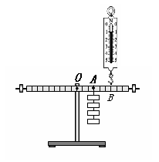
3.小刚利用如图2示实验装置，探究“杠杆在水平位置平衡时，如果动力臂和阻力臂保持不变，动力跟阻力的关系”。请回答以下问题：
图2
(1)在使用弹簧测力计之前应将指针 。
(2)通过多次实验，小刚对记录的实验数据进行分析后得出的正确结论与图3的图象 （填字母）相符合。
(3)小刚进一步研究杠杆的平衡状态，如图2码完全相同，且杠杆上标线间距相等。若使弹簧测力计的示数变为原来的一半，仍保持杠杆在水平位置平衡，可以 （填字母）。
A．减少1个钩码 B．减少2个钩码
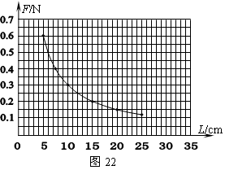
C．减少3个钩码 D．把钩码向左移一个小格
图 4
图3
A B C D
O
F_{动}/N
F_{阻}/N
O
F_{动}/N
F_{阻}/N
O
F_{动}/N
F_{阻}/N
O
F_{动}/N
F_{阻}/N

3．小明和同学们一起，研究“杠杆平衡，阻力和阻力臂的乘积不变时，动力跟动力臂的关系”的实验中，根据测量数据绘制出图像如图4所示。由此可以推断：当动力臂L从20cm变成30cm时，动力F从________N变成________N。

- 探究滑轮组机械效率及其影响因素
1．小东学过“滑轮组的机械效率”后，提出了一个猜想：“使用滑轮组越省力，它的机械效率越高。”小文却不同意小东的猜想。于是他们利用不同滑轮组匀速提升同一重物，并得到如下数据：
图1
钩码重  G/N | 钩码上升高度  h/m | 测力计  拉力  F/N | 测力计  移动距离s/m | 机械效率  η/(%)
2 | 0.1 | 0.8 | 0.3 | 83.3
2 | 0.1 | 0.6 | 0.5
2 | 0.1 | 0.5 | 0.7 | 57.1

- 根据S=0.3m这组数据，在图1中画出滑轮组的绕线方法。
- 根据S=0.5m这组数据，求出所使用的机械效率约为 。
- 分析实验数据，你认为小东的猜想 （选填“正确”或“不正确”），因为： 。

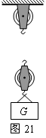
2．小陈和小庄用两个滑轮，组成“一定一动”滑轮组，做“测定滑轮组机械效率”的实验。下表是他们记录的部分实验数据。
图 2
次数 | 钩码重  G/Ｎ | 钩码上  升高度  h/cm | 测力计  示数  F/Ｎ | 绳自由端  移动距离  s/cm | 机械效率  η
1 | 3 | 8 | 1.2 | 24 | 83.3%
2 | 6 | 10 | 2.2 | 30 | 90.9%
3 | 9 | 5 | 3.2 |  | 93.8%

⑴根据数据表格中提供的信息，在图2中画出他们组装的滑轮组。
⑵在第三次实验中，绳子自由端移动的距离为______cm。
⑶分析实验数据可知，同一个滑轮组，所提升物重越大，机械效率越______。
⑷完成实验后，他们通过进一步分析发现，如果实验器材中没有______，一样可以测出滑轮组的机械效率。此时滑轮组机械效率的导出式可写为η＝______。

3．图甲是小刚测量滑轮组机械效率的示意图。实验 时，他用弹簧测力计拉动绳子自由端，将总重为6N的钩码从A位置匀速提升到B位置，同时弹簧测力计从图中的A＇位置匀速竖直上升到B＇位置，在这个过程中，弹簧测力计对绳的拉力为F，弹簧测力计的示数如图乙所示。则：
甲 乙
0
1
N

2
3
4
5
0
1
2
3
4
5
A
B
A＇

B＇

30
20
10
0
cm
40
50
60
70
0
1
N

2
3
4
5
0
1
2
3
4
5
g
（1）钩码上升的高度是 cm；
（2）拉力F做的功是 J；
（3）滑轮组机械效率是 %；
（4）若仅增加钩码的个数，该滑轮组的机械效率
将 （填：“增大”、“减小”或“不变”）。

4.小军和小民在用图所示的实验装置完成了“测定滑轮组的机械效率”的实验后，想：在所用滑轮组一定的情况下，它的机械效率与哪些因素有关呢？两人根据各自的生活经验和所学知识提出了多种猜想，经过激烈讨论并虚心听取了其他同学的意见，最后形成了以下两个猜想：
猜想1 可能与提升的速度大小有关；
猜想2 可能与被提升的物体重有关。
小军和小民用图所示的实验装置对上面两个猜想进行了探究，得到的实验数据记录如下表。
小军的实验记录 |  |  |  |  | 小民的实验记录
物理量  控制因素 | 钩码重/N | 绳端拉力/N | 机械效率 |  | 物理量  控制因素 | 钩码重/N | 绳端拉力/N | 机械效率
较小提升速度 | 10 | 4.2 | 79.4% |  | 大致相同的  提升速度 | 10 | 4.2 | 79.4%
中等提升速度 | 10 | 4.2 | 79.4% |  | 大致相同的  提升速度 | 15 | 6.0 | 83.3%
较大提升速度 | 10 | 4.2 | 79.4% |  | 大致相同的  提升速度 | 20 | 7.5

(1）请帮助小民完成表中的一项计算；
（2）分析小军和小民的实验数据，得到的实验结论是：在滑轮组一定的情况下，它的机械效率与 有关；它们的关系是： 。
5.如图所示是某小组在“测滑轮组机械效率” 的实验中进行的一个探究活动。
F
乙
F
甲
次数 | 钩码重/N | 钩码上升的  高度/cm | 弹簧测力计  的示数/N | 弹簧测力计移  动的距离/cm
甲 | 5 | 5 | 2.0 | 15
乙 | 5 | 5 | 1.7

（1）负责记录的小强同学粗心大意漏记了一个实验数据，如上表，请你将漏记的实验数据补上；
（2）实验中甲滑轮组做的有用功 乙滑轮组做 的 有用功（选填“大于”、 “等于” 或 “小于”）；甲滑轮组的机械效率为 ，乙滑轮组的机械效率为 ；
（3）实验探究得出的结论是：

- 探究动能大小的影响因素
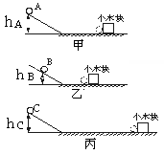
1．如图1是探究“物体的动能与何因素有关”的实验，图1中三个小球先后从同一装置的斜面上滚下，已知三个小球质量关系为：m_{A}=m_{B}<m_{C}，从高处下落的高度关系为：h_{A}=h_{C}>h_{B}，被推动的小木块移动的距离如图中所示。
图1
（1）此实验是通过观察小木块运动的__ ____，从而比较三个小球滚到水平面时的动能的大小；从图中可看出三个小球刚到达水平面时，_____球的动能最大。
（2）要探究小球动能与质量关系时，我们应选择_____和_____两个装置来进行比较；要探究小球动能与速度关系时，我们应选择_____和_____两个装置来进行比较。（选填“甲”“乙”“丙”）
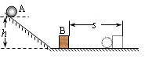
图2

2．如图2所示为“研究动能大小与速度大小的关系”的实验装置图。实验中通过使用同一个小球A来保证________不变；通过改变________来改变小球A到达平面时的速度大小。小球A到达平面时动能的大小，是通过比较物块B在同一水平面上________的大小比较出来的。
3．物理兴趣小组的同学们在“探究从斜面上下滑的木块，在水平面上滑行的距离与哪些因素有关”的实验中，让木块分别从不同高度由静止开始沿光滑斜面下滑，最终静止在与斜面相接的水平木板或铺上棉布的板上。他们用刻度尺测量每次开始下滑时的高度h和在水平板面上滑行的距离s，记录如下表：
实验序数 | 水平板面 | 高度h/m | 水平距离s/m
1 | 木 板 | 0.20 | 1.00
2 | 木 板 | 0.40 | 2.00
3 | 木 板 | 0.60
4 | 铺上棉布的板 | 0.20 | 0.50
5 | 铺上棉布的板 | 0.40 | 1.00
6 | 铺上棉布的板 | 0.60 | 1.50
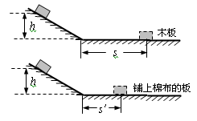
图3
s
h
木块
3
2
1
0
m
4
5
6
7

（1）木块在斜面上释放的高度为0.60 m，用刻度尺测得木块在木板上滑行的水平距离如图3所示，表中空格处的读数为 m；
（2）分析1、2、3次实验可得：木块在木板上滑行的水平距离s与在斜面上释放时的高度h的关系式为s = ；
（3）比较1与4、2与5、3与6次实验可得：在斜面上释放的高度相同时，木块在水平板面上滑行的距离与 有关；
（4）实验得出的结论是： 。

- 探究势能大小的影响因素
1. 在研究物体的重力势能与哪些因素有关的实验中，三个相同的木桩被从空中静止释放的铁块撞击，陷入沙坑中的情况如图1所示．
A
B
C
图1
(1)在此实验中．我们通过观察 来比较各铁块重力势能的大小
A．木桩陷入沙坑的深度 B．木桩的形变的大小
C．沙坑里沙的松软程度 D．铁块下落的速度
（2）若A、B两铁块质量相等，则两铁块下落的高度关系是 ；
若A、C两铁块下落的高度相等．则两铁块质量的关系是 ．
A． h _{A} > h _{B} B．h _{A} < h _{B} C．m _{A} > m _{C} D． m _{A} < m _{C}
(3)实验得出的结论是（ ）
A．质量越大的物体重力势能越大 B．重力势能的大小与物体的质量和速度都有关
C．重力势能的大小只与物体的质量有关 D．重力势能的大小与物体的质量和高度都有关
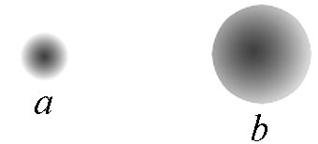
2. （1）两只外形相同的网球表面潮湿，其中一只球内填充了砂粒。让它们从相同高度无初速释放落至同一地面，留下的印迹如图2所示。由此可知 。
图 2
A．落在a处的网球开始下落时的重力势能大
B．落在b处的网球开始下落时的重力势能大
C．两个网球开始下落时的重力势能一样大
D．无法比较两个网球开始下落时的重力势能大小
（2）物理研究中常常用到“控制变量法”、“等效替代法”、“模型法”、“类比法”等方法，下面是初中物理中的几个研究实例： ①研究一个物体受几个力的作用时，引入合力的概念；②用光线表示光的传播方向； ③水压使水管中形成水流，类似地，电压使电路中形成电流；④利用磁感线来描述磁场。上述几个实例中，采用了相同研究方法的是 。
A
B
C
图3

3. 在研究物体的重力势能与哪些因素有关的实验中，三个相同的木桩被从空中静止释放的铁块撞击，陷入沙坑中的情况如图3所示。在此实验中，我们是通过观察 来比较各铁块重力势能的大小。若A.B两铁块质量相等，则两铁块下落高度的关系是h_{A} h_{B}。（大于，等于，小于）

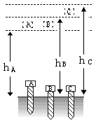
4．如图4是研究物体的重力势能与哪些因素有关的实验。图中三个相同的木桩被从空中静止释放的铁块A、B、C撞击后陷入沙坑的情况，在此实验中，m_{A}= m_{C} <m_{B}，铁块所处的初始高度h_{A}= h_{B}< h_{C}。
图4
（1）我们可通过观察木桩被打进沙坑的________来比较各铁块重力势能的大小。
（2）通过比较铁块A、C的实验得出的结论是：物体的重力势能大小与铁块的_______有关。

